﹝GL-XA88﹞車道LED紅綠燈﹝附倒數讀秒顯示器﹞規格書
- 使用電壓：AC90V~230Ｖ（60ＨＺ）
- 消耗功率：6Ｗ左右（約160mA）
- LED規格：綠色LED5ψ120顆，波長為505-510±5nm
- LED規格：紅色LED5ψ120顆，波長為620-624±5nm
- 外觀箱體：底座為黑色，上蓋及罩簷均為黃色厚度3.0mm
- 箱體材質：材質均為UVPC材質高壓射出成型
- 燈蓋材質：採透明壓克力3.0mm高壓射出成型
- 本號誌燈箱為防水型
- 耐 溫：120℃
- 外型尺寸：750﹝H﹞*245﹝W﹞*底座深度為90罩簷高度為190﹝D﹞mm

【 本產品為臺灣自行製造品質保證非大陸製 】
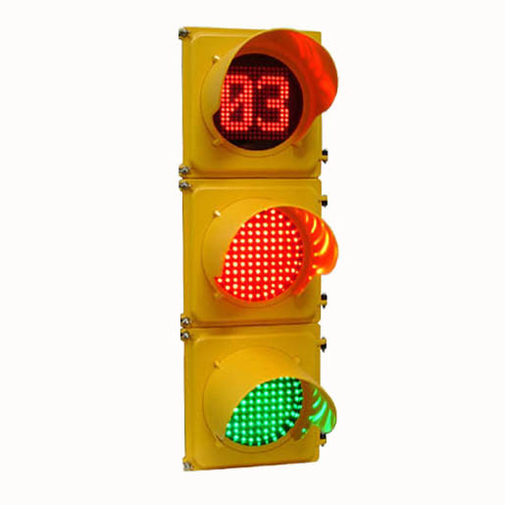
目前國內最新型科技產品，車道LED紅綠燈，外觀亮麗，搭配大樓停車場，車道門面，高雅大方，經由本公司專業團隊設計，加強提昇LED的使用壽命，以確保品質在一定水準以上,本產品絕對是您最佳的選擇。

